**Pemrograman Mobile**

**Pengantar Bahasa Pemrograman Dart - Bagian 1**



**Rocky Alessandro Kristanto**

**TI-3D / 2341720197**

**D-IV Teknik Informatika**

**Jurusan Teknologi Informasi**

**Politeknik Negeri Malang**

# Tugas Praktikum

## Soal 1

Modifikasilah kode pada baris 3 di VS Code atau Editor Code favorit Anda berikut ini agar mendapatkan keluaran (*output*) sesuai yang diminta!

Code:

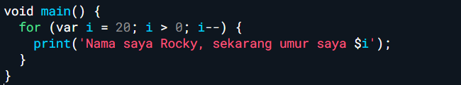

Output:

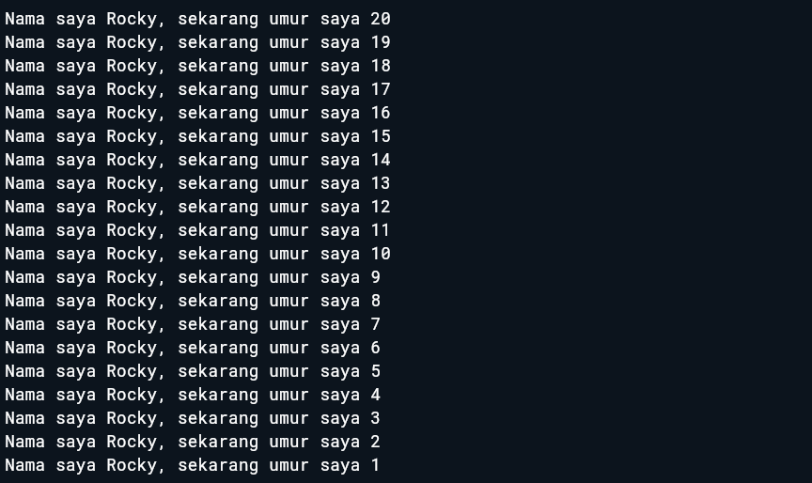

## Soal 2

Mengapa sangat penting untuk memahami bahasa pemrograman Dart sebelum kita menggunakan framework Flutter ? Jelaskan!

Jawab: karena seluruh logika, struktur, dan fitur Flutter dibangun dengan Dart, sehingga penguasaan Dart memudahkan belajar dan mengembangkan aplikasi dengan efektif.

## Soal 3

Rangkumlah materi dari codelab ini menjadi poin-poin penting yang dapat Anda gunakan untuk membantu proses pengembangan aplikasi mobile menggunakan framework Flutter.

Rangkuman:

Dart adalah bahasa pemrograman inti di balik Flutter—mulai dari logika aplikasi, plugin, hingga manajemen dependensi—sehingga memahami Dart adalah fondasi penting dalam pengembangan dengan Flutter

Dart diperkenalkan oleh Google pada tahun 2011, menjadi stabil pada 2013, dan mengalami lompatan besar dengan Dart 2.0 pada 2018 yang memperkenalkan null safety dan dukungan penuh untuk Flutter, sehingga kini menjadi bahasa utama untuk pengembangan aplikasi lintas platform.

Dart adalah bahasa statically typed dengan type inference, dapat dikompilasi ke JavaScript untuk web atau ke kode mesin native (ARM/x86) untuk aplikasi mobile/desktop, memiliki garbage collection, tooling modern, dan fitur seperti hot reload untuk mendukung pengembangan cepat.

## Soal 4

Buatlah penjelasan dan contoh eksekusi kode tentang perbedaan *Null Safety* dan *Late variabel* !

Jawab: Null safety adalah suatu mekanisme dart untuk mencegah error yang disebabkan oleh nilai null dengan mewajibkan variabel dideklarasikan nullable (?) jika variabel bisa bernilai null. Sedangkan late variable adalah mekanisme dart yang digunakan untuk menunda inisialisasi variabel hingga variabel tersebut benar-benar digunakan.

Contoh null safety:

void main() {

  String a = null;

  print(a);

}

Kode ini menghasilkan error karena variabel a tidak boleh bernilai null. Sedangkan jika ingin a dapat bernilai null maka harus dimodifikasi demikian:

void main() {

  String? a = null;

  print(a);

}

Maka kode ini menghasilkan output null

Contoh late variable:

void main() {

  late String a;

  print(a);

}

Kode tersebut akan menghasilkan error karena variabel belum diinisialisasikan. Variabel a baru diinisialisasikan setelah diberikan nilai atau digunakan

void main() {

  late String a;

  a = 'raki';

  print(a);

}

Setelah dimodifikasi maka kode tidak lagi error karena variabel a sudah terinisialisasi dan terisi dan memberikan output ‘raki’